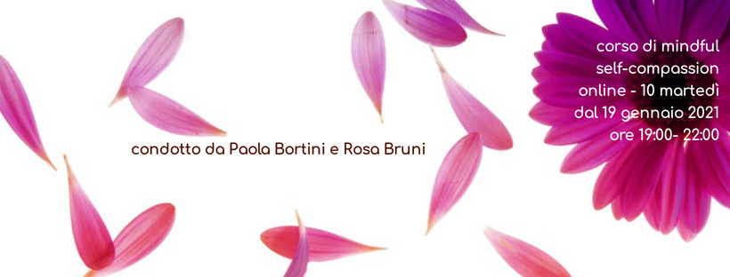

Modulo delle Informazioni di base per partecipare al corso MSC

Siamo contente che tu abbia preso la decisione di prenderti cura di te.
Per favore forniscici le seguenti informazioni di base per aiutarci a valutare se il corso MSC ti può essere utile in questo momento di vita e per darti supporto durante tutto il programma. Queste informazioni saranno viste solo da noi istruttori del corso. Se ti senti a disagio nel rispondere a qualsiasi domanda, scrivilo sul modulo e potremmo avere una conversazione privata prima dell'inizio del programma. Lasciare una domanda in bianco non avrà comunque alcun impatto sull'inclusione nel programma. Grazie.

Nome e Indirizzo:
……………………………………………………………………………………………………….
……………………………………………………………………………………………………….
Email ..........................................................................................
Telefono ..........................................................................................
Occupazione: ...........................................................................................
Data di nascita: .....................................................................

Partecipi al programma al programma con una persona cara (coniuge, parente, amico)? Se sì, per favore, indica il suo nome: ....................................................................................................

Perché sei interessato a partecipare al corso MSC in questo momento? Tieni presente che il corso MSC è progettato principalmente per la crescita e lo sviluppo personale.
………………………………………………………………………………………………………
..……………………………………………………………………………………………………
………………………………………………………………………………………………………

Hai una pratica regolare di meditazione? Se sì, di che tipo e da quanto tempo pratichi? Non è comunque necessario avere avuto esperienze di meditazione prima di questo programma.
…………………………………………………………………………………………………………
..………………………………………………………………………………………………………

Hai già fatto esperienza di ritiri di meditazione?
…………………………………………………………………………………………………………
..………………………………………………………………………………………………………

Hai qualche malattia o limitazione fisica che potrebbe influire sulla tua partecipazione al programma?
[ ] Sì [ ] No. Se sì, per favore descrivila:
..……………………………………………………………………………………………………………………………………………………………………………………………………………………………………..

Ci sono circostanze di vita stressanti che potrebbero renderti difficile questo programma in questo momento? (ad esempio, una recente perdita di una persona cara o di un lavoro, l’uso di sostanze, digiuno)
…………………………………………………………………………………………………………
..………………………………………………………………………………………………………

In questo periodo sei in cura da un terapeuta? [ ] Sí [ ] No

Se sì, il tuo terapeuta è a conoscenza che parteciperai a questo corso? [ ] Sì [ ] No
Nel caso, improbabile, di una emergenza psicologica, possiamo prendere contatto con il tuo terapeuta? Se sì, per favore fornisci le informazioni per un contatto:
………………………………………………………………………………………………………….
..………………………………………………………………………………………………………

In questo periodo stai utilizzando psicofarmaci o altri farmaci che potrebbero influire sulla tua salute durante il corso MSC? Se sì, per favore descrivilo:

………………………………………………………………………………………………………….
..………………………………………………………………………………………………………

C’è qualcos’altro che sarebbe utile sapere da parte degli insegnanti?

…………………………………………………………………………………………………………
..………………………………………………………………………………………………………

Prendo atto che la mia partecipazione a questo programma è completamente volontaria e che sono libero di ritirarmi in qualsiasi momento senza penalità o danni, ad eccezione della quota del corso, non rimborsabile. In questo momento, ho intenzione di partecipare all'intero corso (incluso il ritiro di 4 ore) e di praticare la Mindfulness e la Self-Compassion per almeno 30 minuti al giorno (sia formale o informale). Capisco anche che sono responsabile della mia sicurezza e del mio benessere personale e che mi occuperò della mia cura personale durante tutto il programma.

Data: Firma:

Informativa Privacy *

Informativa ai sensi dell’art. 13 del D. Lgs. 196/2003 e dell’articolo 13 del Regolamento UE n. 2016/679 Ai sensi dell’art. 13 del D. Lgs. 196/2003 (di seguito “Codice Privacy”) e dell’art.13 del Regolamento UE n. 2016/679 (di seguito “GDPR 2016/679”), recante disposizioni a tutela delle persone e di altri soggetti rispetto al trattamento dei dati personali, desideriamo informarLa che i dati personali da Lei forniti formeranno oggetto di trattamento nel rispetto della normativa sopra richiamata e degli obblighi di riservatezza cui sono tenuti i titolari del trattamento.

I Titolari del trattamento sono la
Dott.ssa Paola Bortini,
domicilio fiscale: LIMINA OG, Haussteinstrasse 1/5/13, 1020 Vienna (Austria); P.Iva ATU68204828, email paola.bortini@limina.at

Dott.ssa Rosa Bruni,
domicilio fiscale: via della Pineta Sacchetti 229 G, 00168 Roma BRNRO64E48E919W; p.IVA 02750500650. E-mail mindfulnessecura@gmail.com: rosapec64@pec.it

I dati personali da Lei forniti sono necessari per gli adempimenti previsti per legge, incluse le opportune comunicazioni. Il trattamento sarà svolto in forma automatizzata e/o manuale, nel rispetto di quanto previsto dall’art. 32 del GDPR 2016/679 e dall’Allegato B del D.lgs. 196/2003 (artt. 33-36 del Codice) in materia di misure di sicurezza, ad opera di soggetti appositamente incaricati e in ottemperanza a quanto previsto dagli art. 29 GDPR 2016/ 679. Le segnaliamo che, nel rispetto dei principi di liceità, limitazione delle finalità e minimizzazione dei dati, ai sensi dell’art. 5 GDPR 2016/679, previo il Suo consenso libero ed esplicito espresso in calce alla presente informativa, i Suoi dati personali saranno conservati per il periodo di tempo necessario per il conseguimento delle finalità per le quali sono raccolti e trattati. Informiamo inoltre che i dati raccolti non saranno mai diffusi e non saranno oggetto di comunicazione senza Suo esplicito consenso, salvo le comunicazioni necessarie che possono comportare il trasferimento di dati ad enti pubblici, a consulenti o ad altri soggetti per l’adempimento degli obblighi di legge. In relazione al trattamento dei dati personali, in ogni momento, Lei potrà esercitare i suoi diritti, ai sensi dell’art. 7 del D.lgs. 196/2003 e degli articoli dal 15 al 22 del Regolamento UE n. 2016/679 (tra cui, a mero titolo esemplificativo, l’aggiornamento o la cancellazione dei dati), scrivendo a:

- paola.bortini@limina.at
- mindfulnessecura@gmail.com

Acconsento

Data: Firma:

